Exploit Draveillois sur Ironman CASCAIS (Portugal)

Le 15/10/22, Nicolas VIALA, licencié à Draveil Triathlon, participait à son 26ème Ironman sur l’épreuve de Cascais au Portugal.
L’Ironman, c’est un peu fou, puisqu’il faut enchainer 3,8 km de natation, 180 km à vélo et terminer par un marathon à pied de 42,195 km.
Nicolas est licencié au club de Draveil depuis 1992. Pour préparer une telle épreuve, son programme d’entrainement annuel affiche en moyenne 250 km de natation (90 heures), 12000 km de vélo (400 heures) et 1000 km de course à pied (90 heures). Les entraînements club ne suffisent pas et il faut s’astreindre à un volumineux planning personnel.
Sur cet Ironman, Nicolas a réussi l’exploit de se classer 3ème de sa catégorie groupe d’âge Masculin 55-59 ans, dans le temps de 10h15’50’’, mais aussi et surtout de décrocher le Graal avec une qualification pour le championnat du monde Ironman 2023 à Hawaï. Ce sera pour lui l’occasion de participer à cette mythique épreuve pour la 3ème fois après ses qualifications de 2011 et 2015. Ses temps de course sont impressionnants : 1h03’21’’ en natation, 5h25’17’’ à vélo et 3h34’22’’ sur le marathon.
Draveil Triathlon est bien évidemment fier de son représentant. L’humilité et la performance sont les marques des grands sportifs et Nicolas en est assurément un.

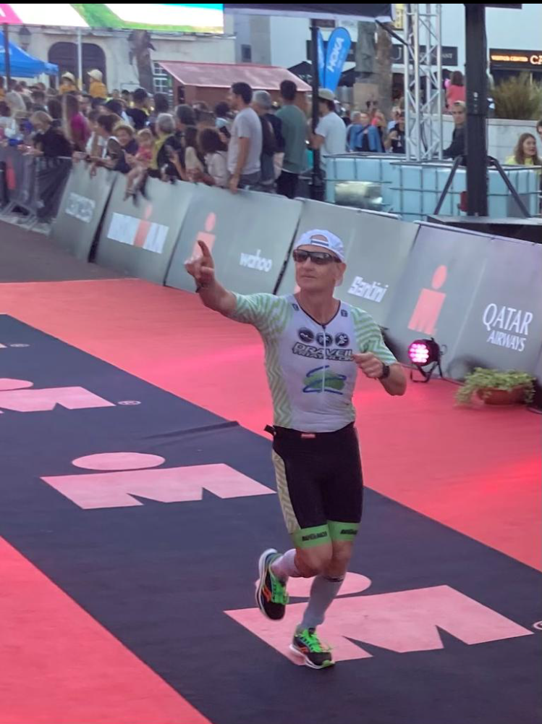 | 